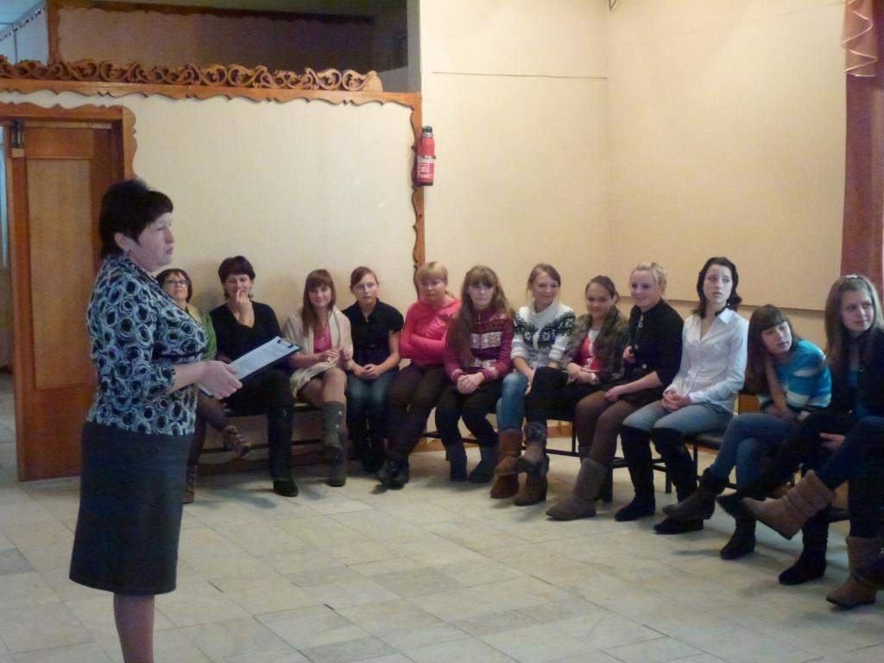
«Главное вместе - главное дружно!» Так называлась конкурсная программа для уч-ся 9-х классов, посвященная Дню народного единства (4 ноября) Мероприятие мы начали с рассказа об истории этого праздника в форме театрализованной постановки, далее молодые люди приняли участие в блиц-опросе по теме данного мероприятия.
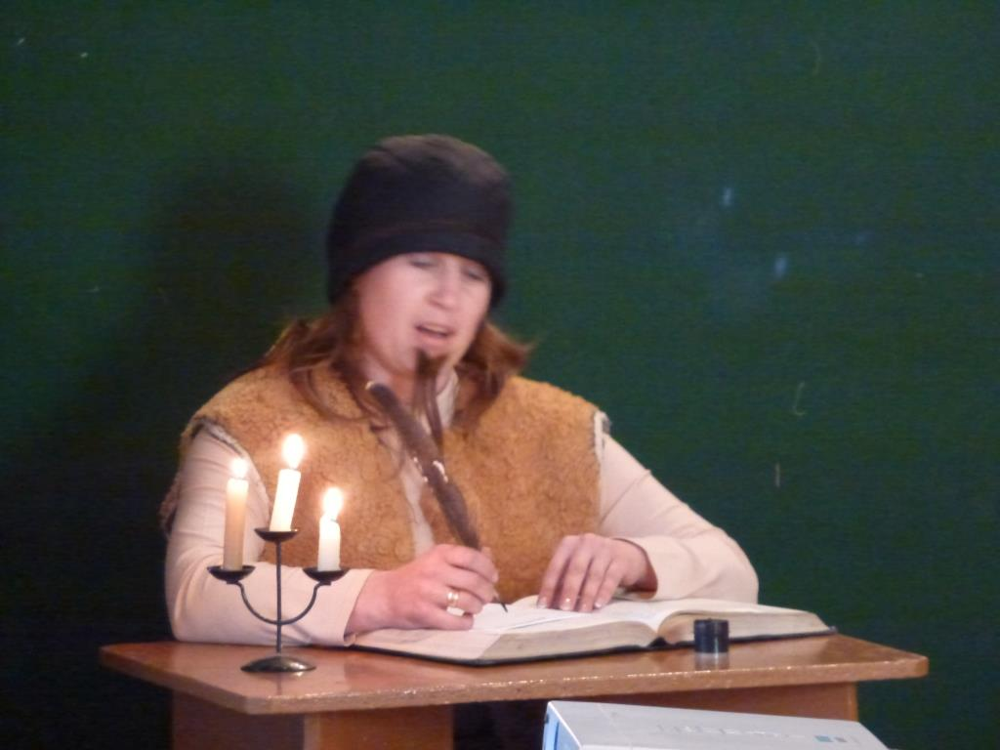

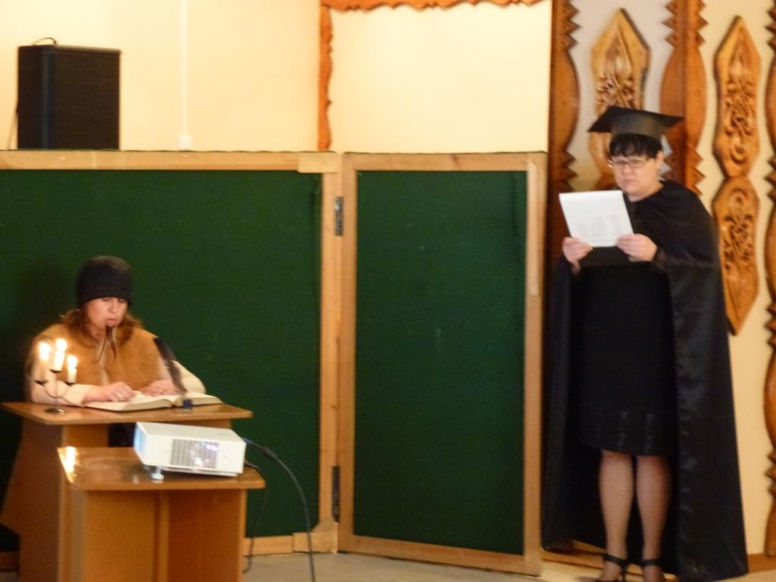
Мы были приятно удивлены тем, что они с удовольствием и что самое важное, правильно отвечали на заданные вопросы. Ребята освежили в памяти уже знакомые события и открыли для себя новые моменты из истории страны. Закончилось мероприятие на позитивной ноте, этому способствовало проведение тренинга на сплочение коллектива «Главное вместе-главное дружно», во время которого молодые люди почувствовали себя целостным единым коллективом.
